

РЕСПУБЛИКА ДАГЕСТАН

Муниципальное образование

«Бабаюртовский район»

Администрация муниципального района

**Постановление**

**«___» __________2022 г. № _______**

**Об утверждении схемы организации дорожного движения  
(дислокации дорожных знаков и дорожной разметки) на  
автомобильной дороге общего пользования местного значения**

**в границах МО «село Бабаюрт»**

В соответствии с Федеральным законом от 06.10.2003 года №131-Ф3 «Об общих принципах организации местного самоуправления в Российской Федерации», статьи 7 Федерального закона от 29.12.2017 года № 443-ФЗ «Об организации дорожного движения в Российской Федерации и о внесении изменений в отдельные законодательные акты Российской Федерации», а также исполнения пункта 2 муниципальной программы «Обустройство пешеходных переходов, в том числе у образовательных учреждений в МР «Бабаюртовский район на период 2020-2022г.г.», администрация муници­пального района постановляет:

1. Утвердить схему организации дорожного движения (дислокацию дорожных знаков и дорожной разметки) на автомобильной дороге общего пользования местного значения в границах МО «село Бабаюрт» согласно приложению 1 (ул. Джанарслана Алиева, в районе МКОУ «Бабаюртовская СОШ №2);

2.Опубликовать данное постановление в районной газете «Бабаюртовские вести» и разместить на официальном сайте МР «Бабаюртовский район»;

3.Контроль за исполнением постановления возложить на начальника отдела АТК МР «Бабаюртовский район» А.М. Черивмурзаева.

**Глава муниципального района Д.П. Исламов**

исп. И.И. Насурдинов

копия в дело, адрес

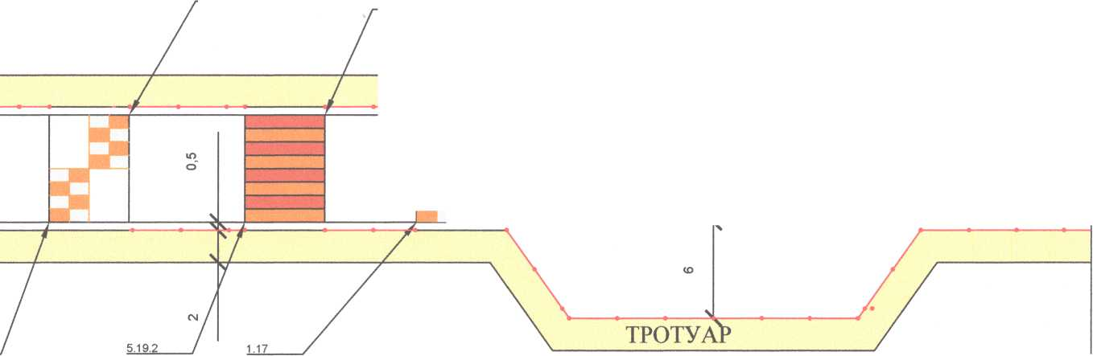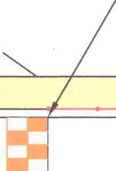

Приложение №1  
к постановлению администрации  
МР "Бабаюртовский район"  
от «__» ________ 2022 г. №_____

Схема  
организации дорожного движения по ул. Дж. Алиева в районе "Бабаюртовской 2-й школы"

Школа

Территория школы

\ 1.23,3.2.4,8.11 1,17

ТРОТУАР

ул. Дж. Алиева

1.17

1.17

1.23.3.2,041

5.19.1

Условные обозначения

Дорожные знаки

- Пешеходный переход

- Искусственная неровность

- Барьерное ограждение

-5.19.1 и 5.19.2 ’’Пешеходные переходы"

-1.17 «Искусственная неровность»

-5.19.1 "Пешеходный переход"

-5.19.2 "Пешеходный переход"

-1.23 «Дети»

-3.24 «Ограничение максимальной скорости»

-8.11 "Ограничение разрешенной максимальной массы"

Приложение 2

к постановлению администрации

МР «Бабаюртовский район

от «__» ________ 2022 г. №_____

ЛИСТ СОГЛАСОВАНИЯ

проекта постановления администрации МР «Бабаюртовский район» «Об утверждении схемы организации дорожного движения (дислокацию дорожных знаков и дорожной разметки) на автомобильной дороге общего пользования местного значения (ул. Дж. Алиева, в районе МКОУ «Бабаюртовская СОШ №2»

|  |  |  |  |  |
| --- | --- | --- | --- | --- |
| Должность | Фамилия и инициалы | Сроки и результаты согласования | | |
| Дата поступления на согласование | Дата согласования | Замечания и подпись |
| Первый заместитель главы МР «Бабаюртовский район» | Бутаев М.Ш. | 27.01.2022г. | 27.01.2022г. |  |
| Руководитель МКУ «Управление капитального строительства и ЖКХ» МР «Бабаюртовский район» | Мингалиев А.А. | 27.01.2022г. | 27.01.2022г. |  |
| Начальник  ОГИБДД ОМВД России по  Бабаюртовскому  району | Дацаев М.К. | 27.01.2022г. | 27.01.2022г. |  |
| Глава МО «село Бабаюрт» | Атаев А.М. | 27.01.2022г. | 27.01.2022г. |  |